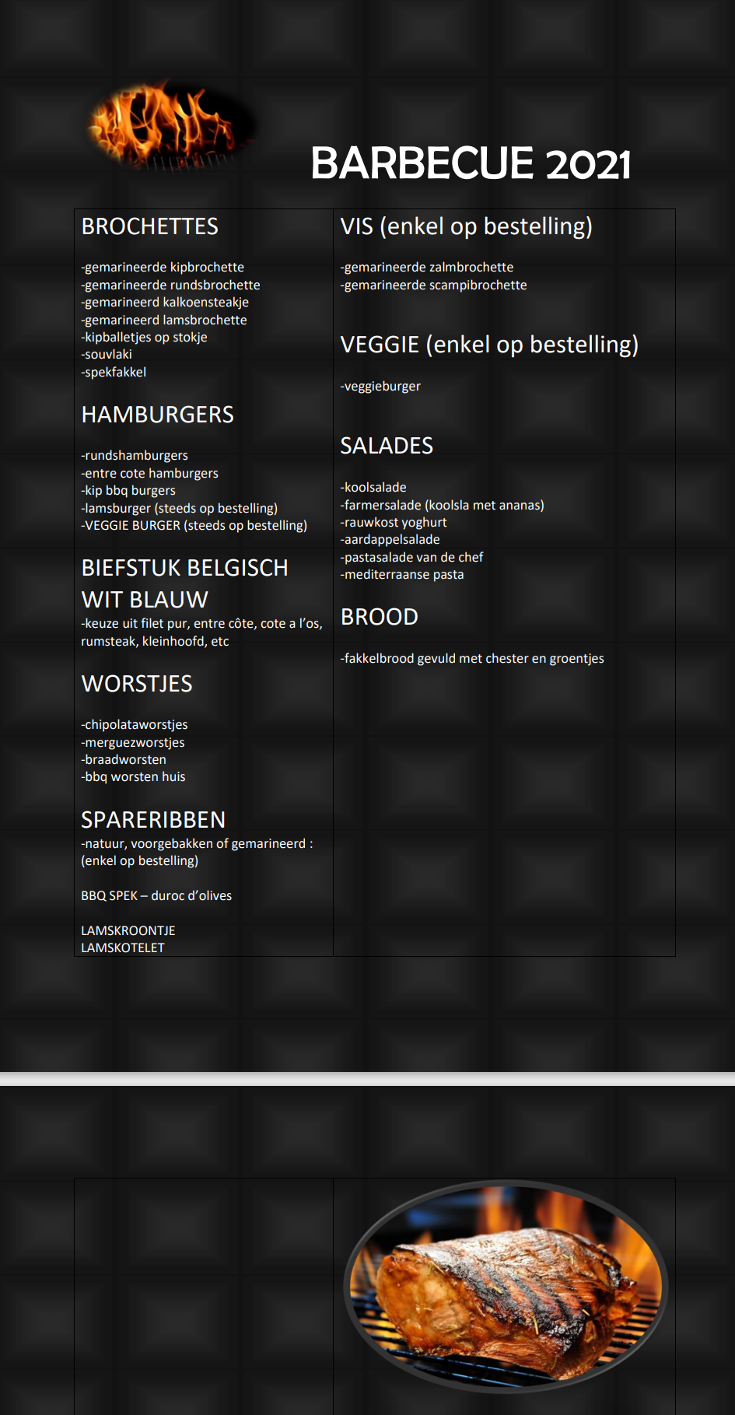

**VOORKOM TELEURSTELLING EN BESTEL TIJDIG! MET HET MOOIE WEER WIL IEDEREEN BBQ-EN . WIJ VRAGEN U DAN OOK OM ZEKER TIJDIG TE BESTELLEN BIJ GROTERE HOEVEELHEDEN**

**BARBECUE 2022**